Как нет человека без самолюбия,-так нет человека без любви к Отечеству, и эта любовь даёт воспитанию верный ключ к сердцу человека. Сегодня современное общественное развитие России остро ставит задачу духовного возрождения страны. Педагогам нашей школы важно, каким будет человек будущего, в какой мере он освоит две важные социальные роли – роль ГРАЖДАНИНА и роль ПАТРИОТА. В связи с этим патриотическое воспитание поставлено во главу угла. В школе сложилась комплексная система, которая включает различные направления для формирования у молодого поколения чувства патриотизма. В новом учебном году ребятам больше всего запомнились встреча с героем Куковым Валерием Петровичем, посещение передвижного музея памяти « Поезд Победы», Уроки Мужества, посвящённые 75-летию Великой Победы, спортивные соревнования «Сила РДШ».
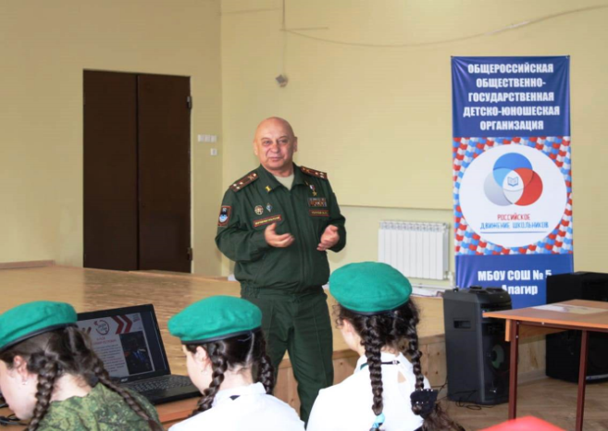
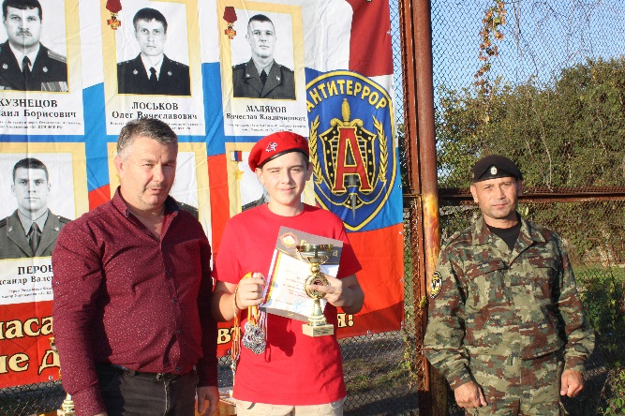

Школьная газета.

Диалоги с героями.

«Героями не рождаются.

Героев воспитывают.»
В рамках акции «Диалог с Героем» прошла в нашей школе встреча с Куковым Валерием Петровичем.
Куков Валерий Петрович – командир 239-го гвардейского отдельного разведывательного мотострелкового Демблинского ордена Александра Невского батальона 58-й армии Северо-Кавказского военного округа, гвардии подполковник.
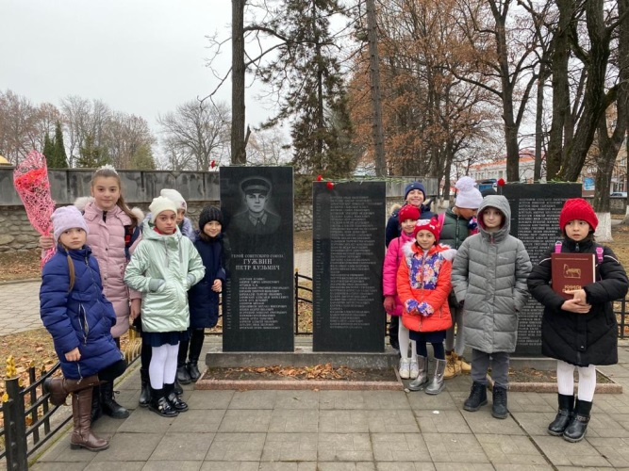
Как рассказал Валерий Петрович, он участник четырех военных конфликтов. Служил в мотострелковых войсках в ряде военных округов. Участник боевых действий в Афганистане. Принимал участие в локализации 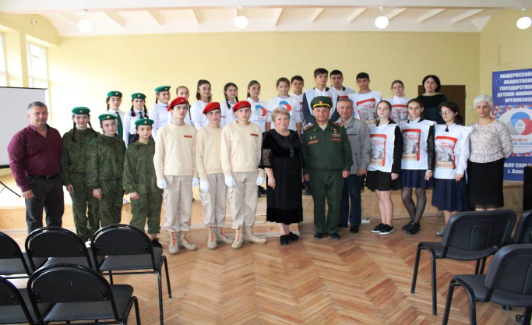осетино-ингушского межнационального конфликта 1992–1993 годов. В районе села Аршти Сунженского районе Чечни 24 февраля 1996 года колонна мотострелковых войск попала в засаду боевиков. Подразделение разведчиков во главе с подполковником Куковым по горным склонам обошло позиции боевиков и атаковало их с тыла. Большая часть боевиков была уничтожена, уцелевшие разбежались. Российская колонна была спасена. Указом Президента Российской Федерации от 20 июля 1996 года за мужество и героизм, проявленные при выполнении специального задания, гвардии подполковнику Кукову Валерию Петровичу присвоено звание Героя Российской Федерации с вручением знака особого отличия – медали «Золотая Звезда».
В ходе разговора ребята задавали вопросы о военной службе,о его отношении к войне, о том, насколько тяжело было терять товарищей.
Во Владикавказ прибыл «Поезд Победы»
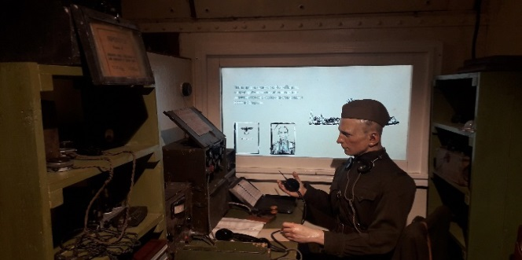
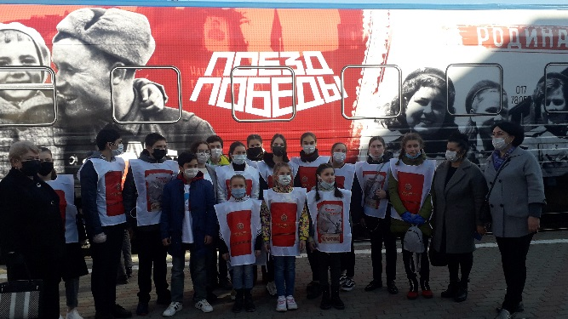
В столицу Северной Осетии прибыл передвижной музей памяти 75-летнего юбилея Победы в Великой Отечественной войне. Ученики 9 «а» и 10 «а» классов нашей школы смогли посетить «Поезд Победы» и окунуться в эпоху военных лет.
Экспозиция произвела на них огромное впечатление. «Поезд Победы» — первая в мире иммерсивная инсталляция, размещенная в движущемся составе поезда.
На сегодняшний день ни в одном музее мира нет такого количества многофигурных композиций в скульптуре, как в «Поезде Победы». Но не только скульптурами уникальна выставочная экспозиция, интересно также и ее мультимедийное сопровождение: 50 видеопроекторов, 18 видеостен, 12 тач-столов, которые благодаря световым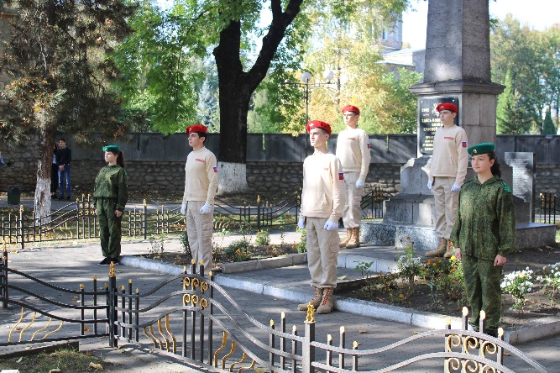 и звуковым эффектам воссоздают захватывающие воздушные бои и массированные танковые атаки, рисуют картины походной солдатской жизни и тихие воспоминания мирного довоенного времени. Всё это делает экспозицию более проникновенной, а ощущения от увиденного — более острыми. 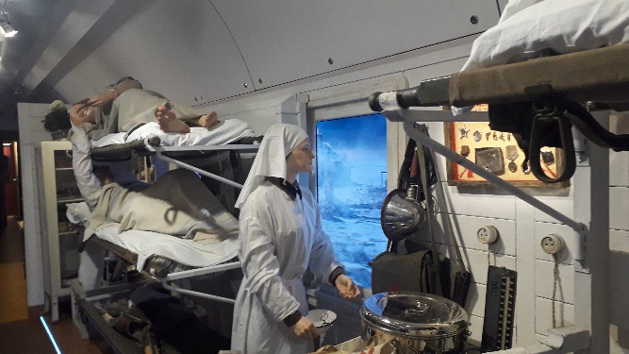
Все эпизоды связаны единым художественным аудиорассказом от лица женщины-железнодорожника Лидии, и 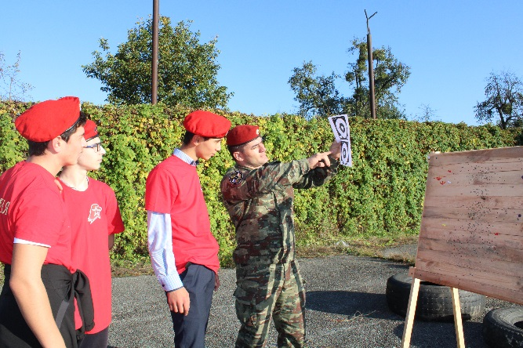посетители ощутили ход мирной жизни, а затем военной истории через призму движения. Прототипом главного героя стала Елена Чухнюк — машинист паровозной колонны, возившей в период Великой Отечественной войны воинские поезда с оружием и боеприпасами к линии фронта.
Адрес: г. Алагир ул. Калаева, 9. Тел: 3-45-90. E-mail:alshk5@mail.ru
Сайт:www.alagir5.osedu2.ru

Учредитель:Администрация МБОУ СОШ №5 Редактор: Качмазова С.К. – учитель русс.яз. и лит. Газзаева Н.Ф.–учитель матем.

